**МИНОБРНАУКИ РОССИИ**

**Санкт-Петербургский государственный**

**электротехнический университет**

**«ЛЭТИ» им. В.И. Ульянова (Ленина)**

**Кафедра математического обеспечения и применения ЭВМ**

отчет

**по практической работе №4**

**по дисциплине «Теория принятия решений»**

**Тема: Оценка эффективности индикаторов технического анализа**

|  |  |  |
| --- | --- | --- |
| Студентка гр. 7381 |  | Алясова А.Н. |
| Преподаватель |  | Попова Е.В. |

Санкт-Петербург

2021

**Цель работы.**

Исследования и реализация различных индикаторов технического анализа, а также принятие решения на основе полученных результатов.

**Основные теоретические положения.**

Выбор индикатора Технического анализа (далее ТА) для последующего употребления будет более аргументирован, если известна эффективность индикаторов, из числа которых выбор осуществляется.

Для оценки эффективности индикатора ТА или группы одновременно употребляемых индикаторов необходимо иметь графики цены актива, например, акции, стратегию применения индикатора и знать формулу или алгоритм вычисления значений индикатора.

Некоторые понятия ТА:

* Трейдеры (Traders) – биржевые спекулянты (игроки), рассчитывающие наварить на постоянной купле-продаже финансовых инструментов. В качестве трейдеров могут выступать как физические, так и юридические лица, например, банки или инвестиционные компании. Физические лица, как правило, относятся к разряду мелких игроков, а банки – к разряду крупных. Доли мелких, средних и крупных игроков в общем объеме биржевых торгов неизвестны.
* Быки (Bulls) – трейдеры, играющие на повышение рынка.
* Медведи (Bears) – трейдеры, играющие на понижение рынка.
* Биржевые инвесторы – физические или юридические лица, на длительный срок покупающие ценные бумаги. С экономической точки зрения инвестиции в ценные бумаги оправданы, если получаемые дивиденды или процентные выплаты (за вычетом налогов) превышают инфляцию.

Приведенные понятия относятся к разряду образных, поскольку трейдер в общем случае придерживается не одной стратегии (бычьей, медвежьей или иной), а тех, которые сулят наибольшую выручку.

Долгосрочное инвестирование в подавляющее большинство продаваемых на биржах ценных бумаг является практически бессмысленным мероприятием, поскольку биржевые спекулянты (трейдеры) делают рынок непредсказуемым.

При вычислении многих индикаторов ТА употребляются сглаженные данные, называемые скользящими средними (Moving Average, MA). Преимущественно используются три следующих типа MA:

* простая MA (Simple Moving Average):
* экспоненциальная MA (Exponential Moving Average):
* объемно-зависимая MA (Volume Adjusted Moving Average):

Использованы следующие обозначения:

* – номер временного интервала, в котором рассчитывается значение MA;
* – значение цены в -м интервале;
* – значение объема продаж в -м интервале;
* – число интервалов (период) сглаживания (по умолчанию ).

Сигналы на покупку поступают, когда цена актива превышает MA. Сигналы на продажу подаются, когда цена находится ниже MA.

В общем случае при вычислении MA или индикатора ТА в качестве цены актива может быть взято одно из следующих значений:

* – цена открытия (цена первой сделки) интервала
* – максимальная цена интервала
* – минимальная цена интервала
* – цена закрытия (цена последней сделки) интервала
* Median:
* Typical:

Индекс относительной силы (Relative Strength Index, RSI), предложенный У. Вайлдером (Welles Wilder), – это следующий за ценами осциллятор, который колеблется от 0 до 100:

где

* – среднее значение конечных повышений цен;
* - среднее значение конечных понижений цен.

Распространенным методом анализа RSI является поиск расхождения (дивергенции) между ценами и значением индикатора. Подобное расхождение свидетельствует о вероятности разворота цен. Сигналы RSI используются совместно с сигналами разворота тренда, подаваемыми иными индикаторами.

RSI может предоставить ранний сигнал покупки/продажи.

RSI сигнализирует о перепроданности/перекупленности рынка. На графике RSI задаются два контрольных уровня (по умолчанию 30 и 70, нередко употребляются 20 и 80). Подъем RSI выше 70 означает перенасыщенность рынка покупками и вхождение в область продаж. Снижение RSI ниже 30 говорит о перенасыщенности рынка продажами и вхождение в область покупок. Действительные сигналы на покупку/продажу даются при развороте RSI.

Сигналы на покупку поступают, когда цена актива проламывает нижний заскок и возвращается; сигналы на продажу поступают, когда цена актива проламывает верхний заскок и возвращается.

**Постановка задачи.**

Используя инструментальные средства компьютерной алгебры дать оценку используемых индикаторов ТА на примере MA и RSI.

**Индивидуализация.**

Вариант 30 – 1,2 части.



Начальное количество денег s и акций a определяются по формулам:

s=99+30=129, a=9+N=9+30=39, где N – номер варианта.

Вариант 3 – 3я часть.



**Выполнение работы.**

**Выполнение 1ой части.**

Скачали базу данных о курсе акции MDMG-гдр на период с 10.12.20 по 10.03.21.

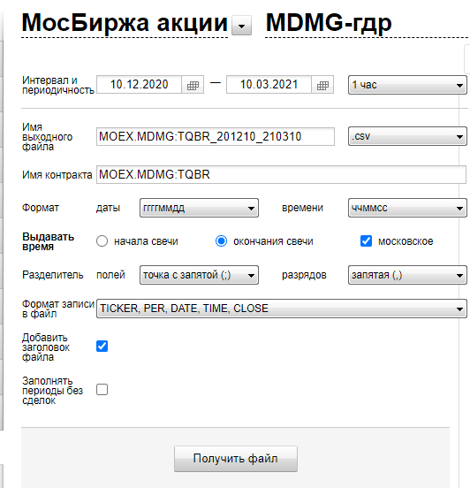

Рисунок 1 – Настройки для экспорта котировок

Отформатировали данные в exel-таблице: заменили точку на запятую. Настроили систему безопасности. Полученная таблица представлена на рис. 2.

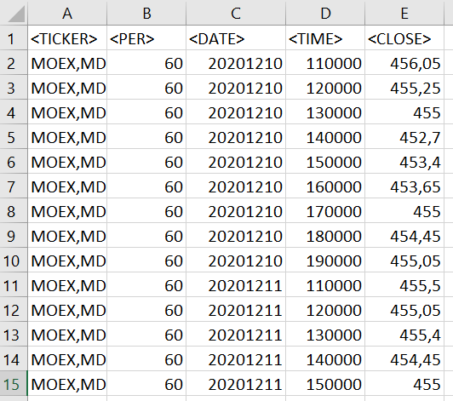

Рисунок 2 – Часть содержимого отформатированной базы данных

Написали программу на VBA и получили MA. (рис. 3). После работы программы построили диаграмму с акциями и индикатором (рис. 4).

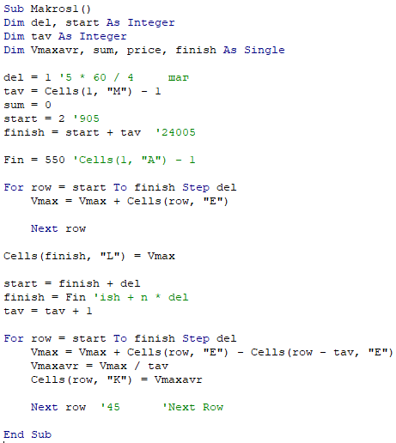

Рисунок 3 (а)- Программа VBA для МА



Рисунок 3 (б)- Программа VBA для МА

Рисунок 4 – Отображение скользящего среднего SMA и CLOSE

Используем полученный индикатор скользящего среднего для покупки и продажи акций. Если цена акции превышает значение индикатора, то мы покупаем акции, если цена акции ниже значения индикатора – продаём. Продавать акции будем в полном их объёме, а покупать на все денежные средства. Программа, моделирующая торговлю в соответствии с индикатором в этом случае представлена на рис. 5.

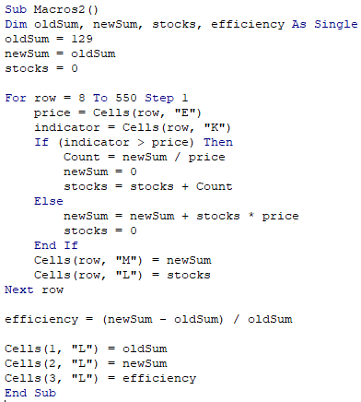

Рисунок 5 - Программа VBA, использующая МА для покупки и продажи акций

По условию задания у нас есть 129 у. е. Продемонстрировали работу программы за данный период и получили новое число у. е. По результатам работы программы, представленной на рис. 5, новая сумма получилось равной 153 у. е.

Рассчитали эффективность вложенных средств:

Период торговли составляет 3 месяца, из чего можно сделать вывод, что процентная ставка составляет порядка 6,2 % в месяц.

**Выполнение 2ой части.**

Начальное количество акций – 39 штук, начальная сумма – 129 у. е.

Пишем программу на VBA и получаем РСИ. (Модуль 3).

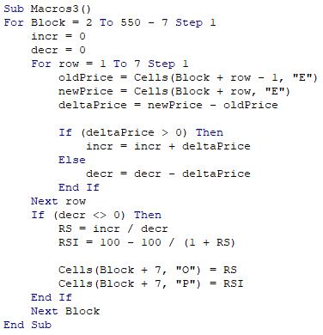

Рисунок 6 - Программа VBA, получающая РСИ

Строим диаграмму акций. Строим диаграмму РСИ и линий заскока.

Рисунок 7 – График релятивно-силового индекса

Пишем программу, использующую РСИ для покупки и продажи акций (Модуль 4). В отдельной ячейке – входные деньги, в другой – входные акции.



Сигналом к продаже является проламывание РСИ верхнего заскока и возврат, сигналом к покупке – проламывание верхнего заскока и возврат.

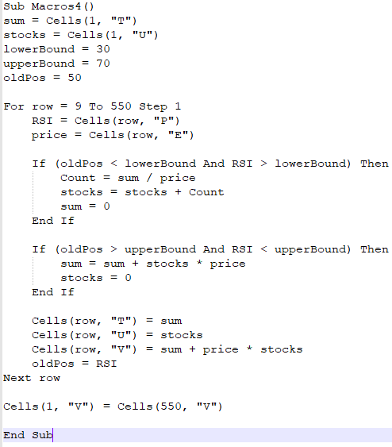

Рисунок 8

Сопоставляем входные данные (денежные средства и акции) и выходные данные (новые денежные средства и акции).

Результаты использования данного алгоритма следующие: при начальном капитале в 129 у.е. и 39 акциях получим 18526 у.е. и 0 акции, что при пересчёте по соответствующему курсу даёт 17874 у.е. в начале торгов и 18526 у.е. в конце.

Рассчитаем эффективность использования денежных средств:

Период торговли составляет 3 месяца, из чего можно сделать вывод, что процентная ставка составляет порядка 1,12 % в месяц.

Модернизируем алгоритм применения индикатора с целью увеличения прибыли (не перемещая линии заскока). Для этого можно воспользоваться информации о том, насколько сильно изменился РСИ относительного старого значения в момент пересечения линии заскока. Чем большее произошло изменение, тем с большей надёжностью мы можем совершить транзакцию.

Чем выше надёжность сигнала, тем большее число денег мы готовы потратить на покупку акций и тем большее число акций мы готовы продать. Объём наших средств (акций или валюты) в сделке будет составлять не 100% как ранее, а следующую величину (в этом заключается модификация):

Модифицированный алгоритм:

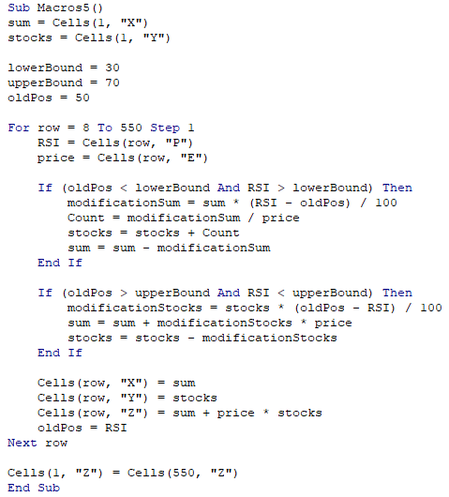

Рисунок 9

Результаты использования данного алгоритма следующие: при начальном капитале в 129 у.е. и 39 акциях получим 6915 у.е. и 24 акции, что при пересчёте по соответствующему курсу даёт 17874 у.е. в начале торгов и 19502 у.е. в конце.

Рассчитаем эффективность использования денежных средств:

Период торговли составляет 3 месяца, из чего можно сделать вывод, что процентная ставка составляет порядка 3,036 % в месяц.

**Выполнение 3тей части.**

**Вариант 3.**

Скачали базу данных с сайта finam.ru. Выбрали акции и временной период в зависимости от варианта.

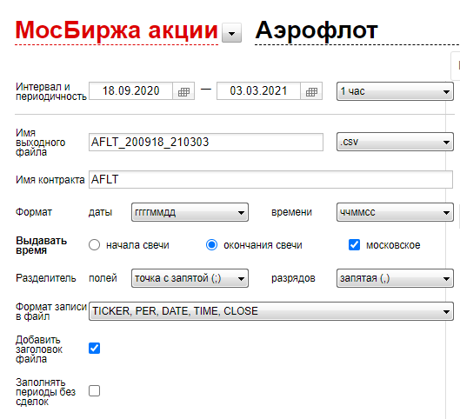

Рисунок 10

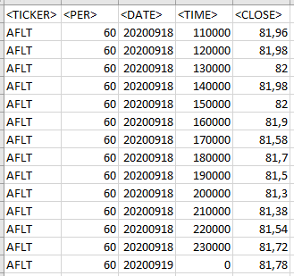

Рисунок 11

Нашли фьючерс на Московской бирже.

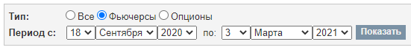

Рисунок 12

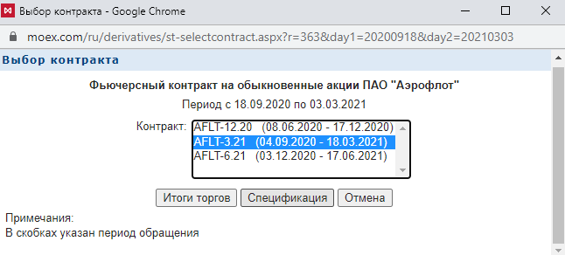

Рисунок 13

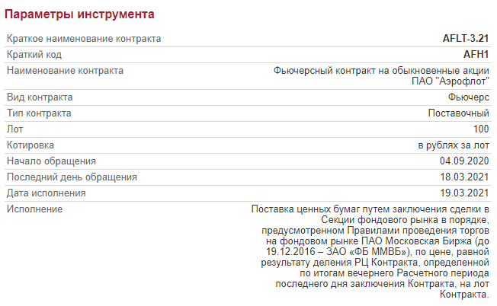

Рисунок 14

На один фьючерс приходится 100 акций. Дата экспирации (дата исполнения) – 19.03.2021.

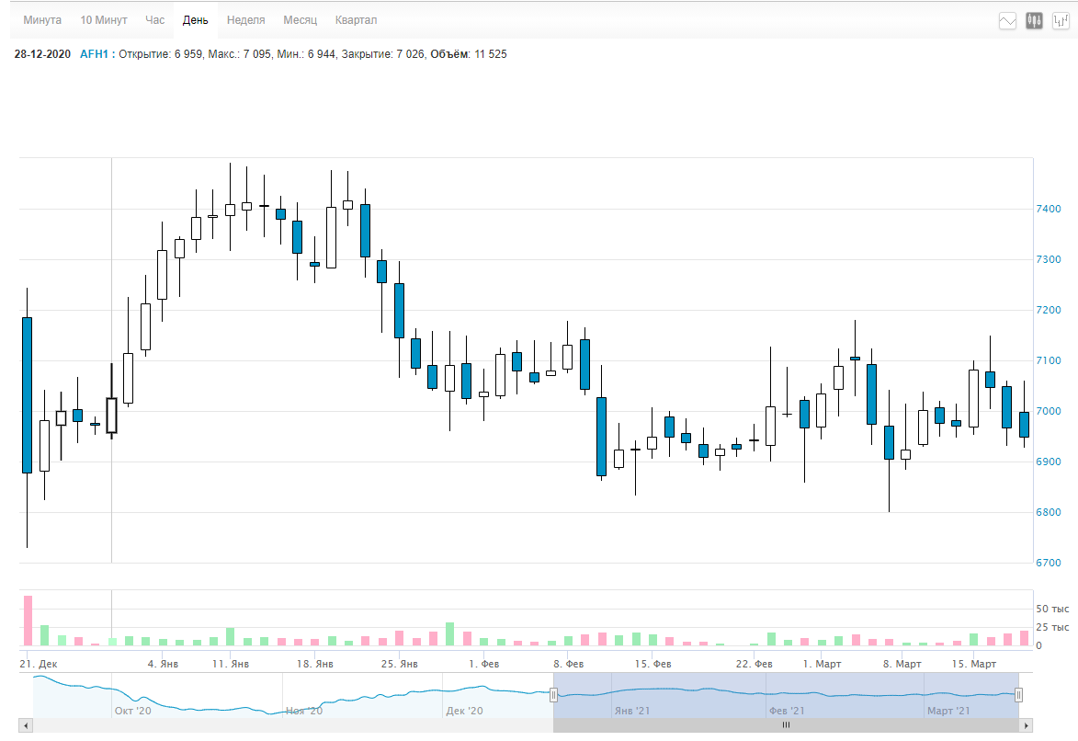

Рисунок 15

Откроем данные об акциях Аэрофлота за указанный во фьючерсе период. Данные представлены на рис. 11.

Найдём день, когда фьючерс стоит дороже, чем 100 акции. Например, 25.02.2021. В этот день фьючерс стоил 6995, а 100 акций 6974. Покупаем фьючерс на продажу 100 акций. День до экспирации 18.03.2021.

Цена фьючерса составляет 6950, цена 100 акций – 6898.

Продаём 100 акций за 6974. Объявляем ордер на покупку фьючерса, тем самым получаем 6995 – 6950 = 45.

Общий денежный оборот составляет: −6974 + 6898 + 45= -31 у.е, т. е. убыток составляет 31 у.е.

**Выводы.**

Были исследованы и реализованы различные индикаторы технического

анализа, такие как скользящая средняя и релятивно-силовой индекс. На их основе была проведена попытка смоделировать торговлю. В этом случае эффективность используемых индикаторов составила 18,6% для скользящей средней и 3,65% для РСИ.

Индикатор РСИ был модифицирован таким образом, что объём покупки/продажи акций зависит в процентном соотношении в зависимости от последовательных отсчётов РСИ в момент подачи сигнала на покупку/продажу акций по формуле:

Была исследована возможность получения прибыли с использованием фьючерсов. Принцип заключается в покупке фьючерса и акций соответствующего объёма и последующей их продажи за день до экспирации.